МИНИСТЕРСТВО НАУКИ И ВЫСШЕГО ОБРАЗОВАНИЯ РОССИЙСКОЙ ФЕДЕРАЦИИ   
Федеральное государственное бюджетное образовательное учреждение высшего образования

**“МОСКОВСКИЙ АВТОМОБИЛЬНО-ДОРОЖНЫЙ ГОСУДАРСТВЕННЫЙ ТЕХНИЧЕСКИЙ УНИВЕРСИТЕТ (МАДИ)”**

**Факультет автомобильного транспорта**

**Кафедра Высшей математики**

Отчёт по Лабораторной работе №1 на тему:

“Работа с потоками ввода/вывода”

По дисциплине: “Программирование для ЭВМ”

Выполнил: Жиленко А.А.

Группа 1бПМ

Подпись_______________

Принял старший преподаватель,

Кутейников И.А.

Подпись_______________

Москва 2024

Содержание

1. Цель и постановка задачи
2. Алгоритм решения
3. Результат решения
4. Заключение

**Цель и постановка задачи**

**Цель работы:**  Модифицировать работу программы из практической работы №6, обеспечив хранение данных в текстовых файлах.

**Задачи:**

1. Реализовать чтение и запись данных из текстового файла в список
2. Реализовать запись данных из списка в текстовый файл
3. Реализовать выбор файла для чтения/записи

**Алгоритм решения**

Задача 1:

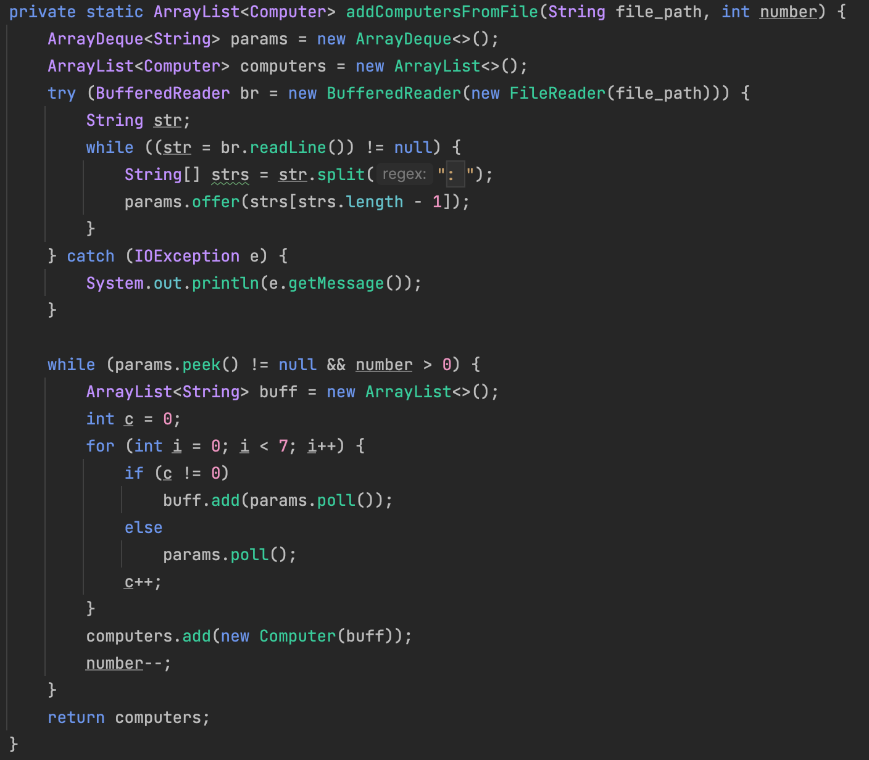

Задача 2:

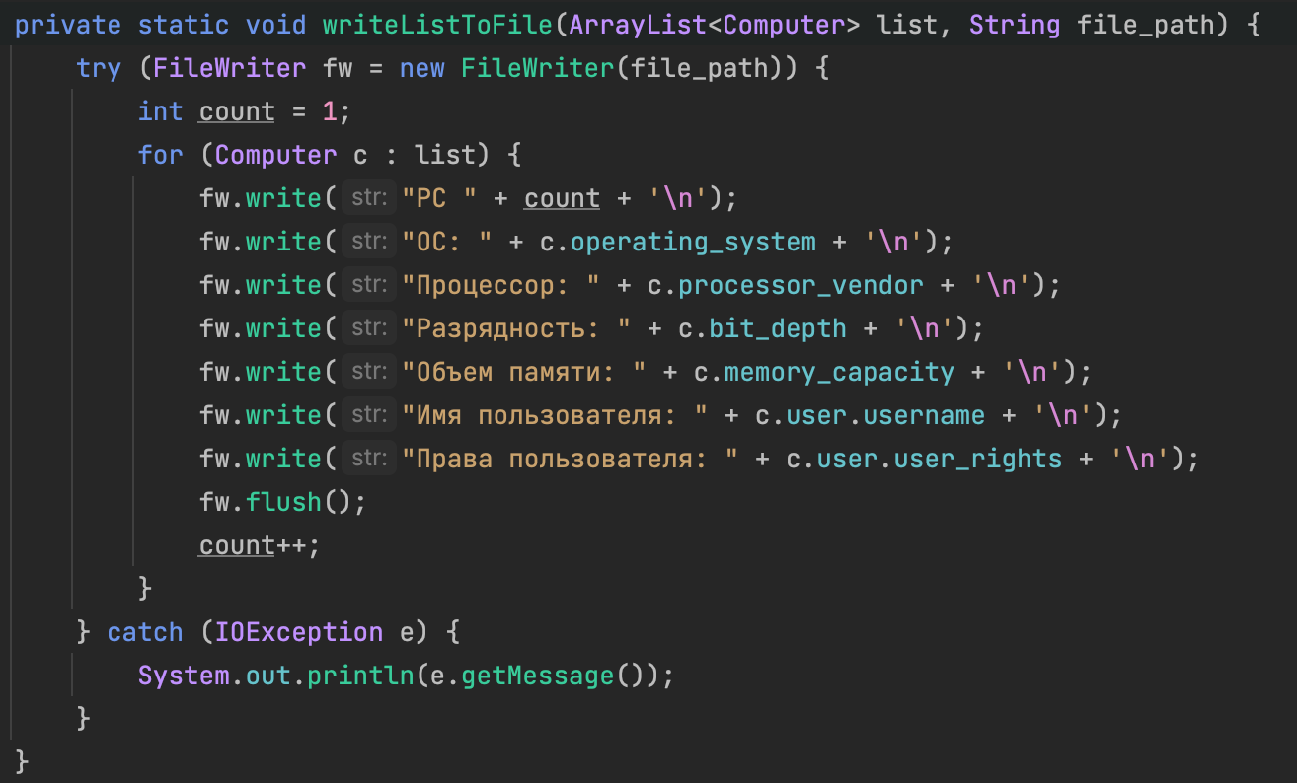

Задача 3:

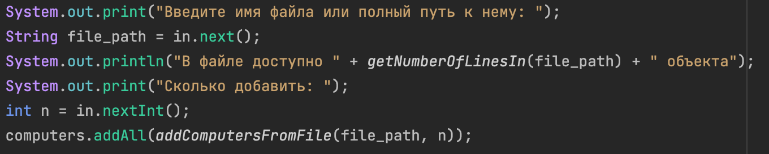

**Результат решения**

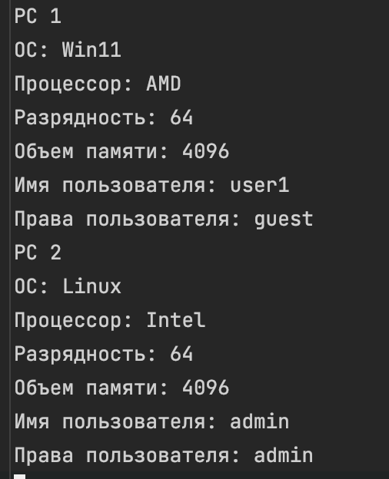

Рисунок Формат текстового файла

**Заключение**

По итогам лабораторной я научился считывать файлы внутренними классами Java, а также выводить информацию из памяти в текстовые файлы.